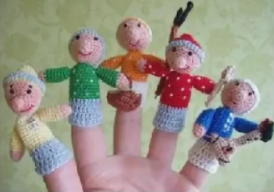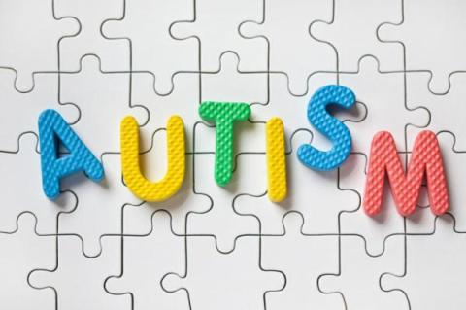
Л. В. Антакова–Фомина провела много исследований детей и пришла к такому случаю: если развитие движений пальцев кисти гармонирует с возрастом ребенка, то и развитие речи происходит в норме.
Если же развитие пальцев запаздывает, то и запаздывает речевое развитие, однако общая моторика в то же время может быть нормальной. Значительную роль здесь играют участки мозга, которые не являются двигательными отделами, но обеспечивают организацию двигательной чувствительности, необходимую для регулирования движений. В случае поражения участков, располагающихся сзади от передней центральной извилины, человек перестает ощущать собственные движения и поэтому не в состоянии совершать даже простые действия, например, взять какой-либо предмет, находящийся около него. Трудности, возникающие в этих случаях, характеризуются тем, что человек подбирает неправильные упражнения, которые ему нужны.
Координацией движений руководят отделы и части головного мозга: мозжечок, белое/серое вещество, лобная кора, сенсорная зона, моторная зона. Именно сенсомоторная зона охватывает кору головного мозга от правого уха к левому в теменной области головы. Часть, отвечающая за моторику, располагается ближе к лобной части, а сенсорная (чувствительная к свету, звуку, тактильным восприятиям) – приблизительно в 3-х см. от темени в сторону затылочной области. Обе зоны тесно взаимосвязаны и сообщаются сетью нейронов.
Ведущее место двигательной части в коре больших полушарий головного мозга дает свою долю в мышечные движения всего рта, собственно органы рта формируют речь. Упражнения, опирающиеся на движениях языка и челюсти, помогают работе лобной доли мозга, следящей за работой речи, мышления и поведения.
Однозначно, что мелкая моторика рук зависит от развития левой височной и лобной областей головного мозга

Л. С. Выготский (1983) писал, что, находясь, сравнительно самостоятельной, по сравнению с высшими интеллектуальными функциями и легко тренируемой, сфера мелкой моторики дает огромный потенциал для исправления интеллектуального дефекта. Анализируя исследования ученых, по-видимому, процесс развития и речь близко связана с движениями, и в важнейшей степени, с пальцами рук. Это допустимо наблюдать при взаимодействии детей одного и того же возраста, но с неодинаковым уровнем развития речи. Дети, производящие различные движения пальцами рук, формируются в речевом расположении без сомнения быстрее других, развитие движений пальцев рук располагает мозг для развития речи.
[Настроенная обучающая программа «Курс обучения под ключ»]
[Будущие решения сейчас]

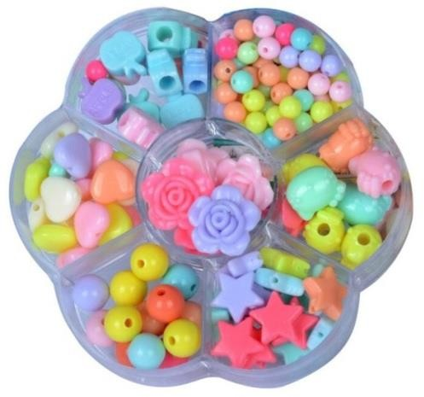
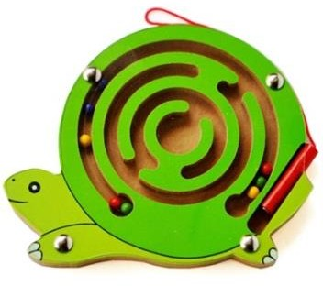
Если специально тренировать деятельность пальцев, то развитие речи заметно наберет обороты, так как речь в коре больших полушарий головного мозга вырабатываются под влиянием импульсов от пальцев рук.

«Развитие мелкой моторики рук как средство развития речи у детей с речевыми нарушениями».

МДОУ «Детский сад комбинированного вида №20 п. Разумное Белгородского района Белгородской области»
ds20uobr@mail.ru
Учитель-логопед Цапко Е.А.
Упражнения для развития мелкой моторики
Задания для детей от 0 до 2 лет
«Сорока-белобока»
Взрослый начинает водить пальцем по ладошке ребёнка и говорит: «Сорока варит кашу». Усложняем игру: на фразе «этому дала» взрослый загибает один пальчик за другим к ладошке, кроме мизинца: «А этому не дала».
«Ладушки-хлопушки»
Держите ручки ребенка в своих руках и похлопайте в ладоши: правая ладошка к левой, хлопнули в ладошки, левая ладошка к правой, хлопнули в ладоши и две ладошки.
Задания для детей от 2 лет
«Дорога»
Постройте на столе дорожку шириной 3—5 см, прегражденную с двух сторон бумагой. Скажите ребенку покройте её мукой или пшеном, пытаться не рассыпать за границу дорожки.
«Из одной в другую»
Подготовьте две кружки: слева — кружку с манкой, а справа — пустую.
Задача: пересыпать всю манку из левой чашки в правую.
«Снежок»
Задача: смять листок бумаги так, чтобы получился крепкий кружочек.
«Подзорная труба»
Ребёнок из листа бумаги свертывает обеими руками трубочку, затем может рассмотреть мир, смотря в трубу.
«Обратно в коробку»
Высыпьте на стол счётные палочки, ребенок нужно убрать все палочки, убирая каждую отдельно, назад в коробочку.
Задания для детей 3 лет
«Помоги мышонку дойти до сыра»
Создайте на листе бумаги лабиринт. Ребенок должен его преодолеть письменным предметом или прямо пальчиком. Чтобы было любопытнее проходить задание, придумайте небольшую историю: мышонок убегал от кошки, заблудился в лабиринте и очень хочет кушать, помоги ему дойти до сыра.
«Бусы»
Насаживать на нитку пуговицы, бусины, сушки и макаронные изделия.
«Режем-режем»
Вырезать ножницами всякие фигуры и склеивать их на листе бумаги.
«Конфетка»
Заверните конфету в 4—5 фантиков от конфет. Скажите малышу развернуть все фантики, съесть сюрприз и аккуратно сложить фантики.
«Разноцветные прищепки»
На стол положить коробку с цветными прищепками. Дайте малышу задание пальцами прикрепить на веревку прищепку зеленого, красного, розового, цвета.
«Просим к столу»
Предложите малышу слепить из пластилина угощения игрушкам. Подготовьте пластиковые тарелочки и попросите малыша красиво разместить в тарелочки приготовленные блюда.
«Цап-царап»
Малыш кладёт свою ладонь сверху вашей. Вы произносите стишок и малыш внимательно слушает вас, при словах «цап-царап» он должен сдвинуть ручку, чтобы его пальцы не оказались в «капкане». Далее в игру присоединяется вторая рука.
Задания для детей 3—4 лет
«Обведи предмет»
Обводить контур руки, дно вазы и т.д.
«Пришей пуговицу»
Научите ребёнка, как правильно пришивать пуговицу, затем ребенок выполнит то же самое под вашим наблюдением.
«Снежинки»
Покажите ребёнку, как создаются снежинки из бумаги, далее ребенок попробует сделать ее сам.
«Шнурки»
Покажите ребёнку, как можно зашнуровать ботинок всяким образом. Прежде зашнуруйте ботинок вместе с ним. После ему следует завязать шнурки на своих ботинках без помощи взрослого.
«Покрути шарик»
Возьмите шарик и суньте его в промежуток ладоней малыша, попросите его покрутить шарик.
«Поймай шарик»
Попросите ребёнка подбросить шарик обеими руками высоко, а затем поймать также обеими руками.
«Колобок»
Покатайте шарик по ладони правой руки, затем по тыльной стороне кисти левой руки.
«Пересыпь гречку»
Пересыпьте горсточку гречки из одной руки в другую.
«Ласковое пёрышко»
Проведите пером по поверхности ладоней и задней стороне кистей ребёнка.
«Снеговик»
Предложите ребёнку разукрасить любую картинку(раскраску) при помощи пластилина, пусть он размажет пальчиками пластилин, не заходя за границы контура рисунка.
Задания для детей 4 лет:
«Пальчик с носиком здороваются»
Коснуться указательным пальцем правой руки кончика носа. Задание повторяется в той же последовательности другой рукой.
«Давай поздороваемся»
Взрослый предлагает ребенку протянуть левую руку для приветствия – «поздороваемся»
Задания детей 5-7 лет:
«Катаем»
Катать по очереди каждым пальцем камешки, мелкие бусинки, шарики;
«Согреем пластилин и глину»
Размять пальцами пластилин и глину, слепить различные поделки;
«Бутончик»
Сжать и разжать кулачки «бутончик проснулся и открылся, а вечером заснул и закрылся».
«Пуговка»
Застегивать и расстёгиваем пуговицы.
« Будущий парикмахер»
Сплести из волос мамы, сестры или куклы косички;

